Mødeidé: 8 udfordringer på tid

Praktisk
Målgruppe: Pilte og væbnere
Varighed: 1 time og 5 min.
Materialer: Lederne skal ikke bruge materialer. Børnene finder deres materialer undervejs i mødet

Beskrivelse
Til dette møde skal børnene løse en række opgaver på tid. De har et vist antal minutter til hver opgave. Børnene tager billeder af deres løsningsforslag og sender disse i chatfunktionen eller fortæller om deres løsning i videoopkaldet. I vælger selv, om I vil give point for hver opgave.

Forberedelse
Send et link til videoopkaldet til børnene (eller forældrene) inden mødet.

Selve mødet
Lederne præsenterer én opgave ad gangen og alle har et vist antal minutter til at løse opgaven og sende et billede/sidde klar til at fortælle om deres opgaveløsning.
De 8 udfordringer:
- Lav et FDF-skjold uden at bruge papir og skriveredskaber (10 min.)
- Lav så højt et tårn af toiletruller, som muligt (5 min.)
- Tag et billede af det mærkeligste i jeres køleskab (5 min.)
- Ordjagt i March & Lejr (10 min.)
  - Find fire ord: Sang nr. 2, ord 9 + sang nr. 43, ord 20 + sang nr. 9, ord 5 + sang nr. 48, ord 20
  - Tegn en tegning, som illustrerer sætningen
- Lær fagterne til den nye GLOBUS-sang og optag en video, mens du synger med på et omkvæd og laver fagterne (8 min.) (find sangen på Facebooksiden 'GLOBUS - FDF og Verdensmålene' eller her: https://www.facebook.com/globusfdfogverdensmaalene/videos/249173629451252/?eid=ARCwWSdVO1ID0IPoMKq2uIbVedFc0fb9aeooDWQy21oRjGCy-jjcSVj454bon5u788XRHsZLkGIA1Bv1)
- En lejrdag på 15 minutter! Kredsen skal på lejr. Derfor skal du nu lave en video eller billedserie, som viser din dag på lejren. Dagen starter med vækning, derefter morgengymnastik, morgenmad og andagt. Så tager vi på en lille vandretur med rygsæk, før der er frokost og siesta. Aftensmaden består af en skrællet kartoffel eller gulerod og så er der lejrbål, før vi skal i seng.
- Fold en papirkop og drik et gals vand af den (5 min.)

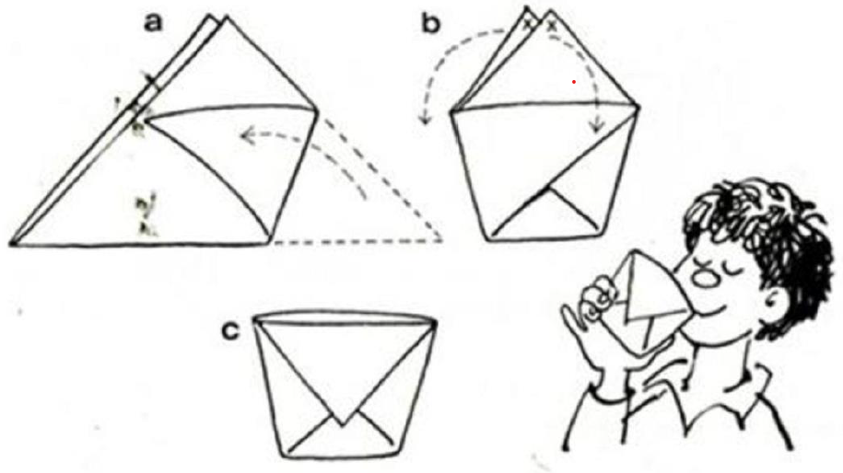
- Bag en kage i en kop (12 min.)
  - Find en stor kaffekop og bland disse ingredienser godt sammen i koppen:
2 spsk. hvedemel
2 spsk. sukker
2 tsk. kakaopulver til bagning
0,5 tsk. vaniljesukker
0,5 tsk. bagepulver
  - Så rører du disse ingredienser i koppen:
1 æg
1 spsk. mælk (eller vand)
1 spsk. madolie
  - Rør det hele godt sammen og sæt koppen i mikroovnen. Bag den i et par minutter og tjek hver 30. sekund, om kagen er færdig.

